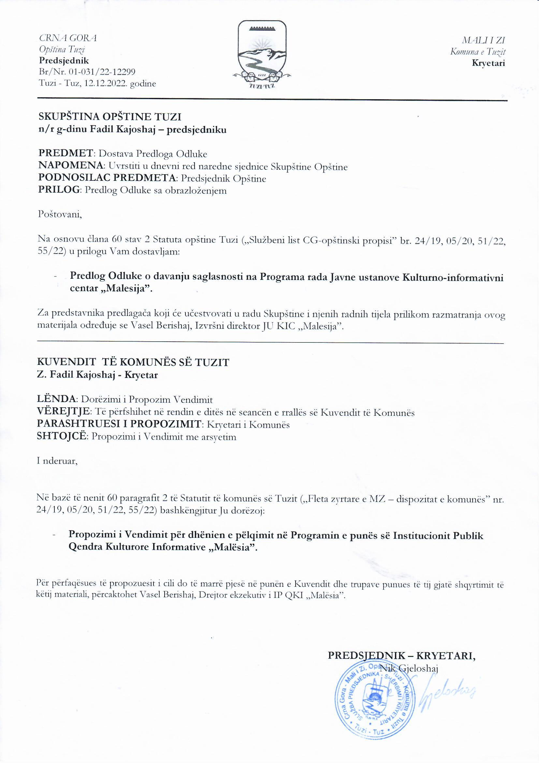
Na osnovu člana 38 stav 1 tačka 2 Zakona o lokalnoj samoupravi („Službeni list CG”, broj 02/18, 34/19, 38/20, 50/22, 84/22), člana 15 Odluka o osnivanju Javne ustanove Kulturno-informativni centar Malesija („Službeni list RCG - opštinski propisi”, br. 24/04, „Službeni list Crne Gore - opštinski propisi”, br. 28/11, 05/22), Skupština opštine Tuzi, na sjednici održanoj dana _______2022. godine, donijela je

ODLUKU
o davanju saglasnosti na Programa rada Javne ustanove Kulturno-informativni centar „Malesija”

Član 1
Daje se saglasnost na Programa rada Javne ustanove kulturno-informativni centar „Malesija” broj 01-526/22 koji je donio Savjet Javne ustanove kulturno-informativni centar „Malesija”.

Član 2
Ova odluka stupa na snagu osamog dana od dana objavljivanja u „Službenom listu Crne Gore -opštinski propisi”.

Broj: 02-030/22-
Tuzi, ________2022. godine

SKUPŠTINA OPŠTINE TUZI
Predsjednik,
Fadil Kajoshaj

Obrazloženje

Pravni osnov:
Donošenje Odluke O davanju saglasnosti na Odluku Savjeta Javne ustanove kulturno-informativni centar „Malesija” sadržano je u članu 38 stav 1 tačka 2 Zakona o lokalnoj sanoupravi kojim je propisano da skupština donosi propise i druge opšte akte.
Član 15 Odluka o osnivanju Javne ustanove Kulturno-informativni centar Malesija poropisuje da Skupština opštine kao osnovač - imenuje Savjet;
- daje saglasnost na Statut Kulturno-informativnog centra;
- daje saglasnost na Program rada i razmatra Izvještaj o radu;
- daje saglasnost na odluku o statusnim promjenama i promjeni naziva Kulturno-informativnog centra;
- daje saglasnost na promjene u organizovanju i promjenu sjedišta Kulturno-informativnog centra i
- vrši i druge poslove u okviru prava i dužnosti Osnivača.

RAZLOZI ZA DONOŠENJE:
Razlozi za donošenje ove odluke sadržani su u potrebi davanja saglasnosti Program rada Javne ustanove kulturno-informativni centar „Malesija” za 2023. godinu.

SADRŽAJ ODLUKE:
Članom 1 Progarm rada Javne ustanove kulturno-informativni centar „Malesija” broj 01-526/22 koji je donio Savjet Javne ustanove kulturno-informativni centar „Malesija”.
Članom 2 propisano je da ova odluka stupa na snagu osamog dana od dana objavljivanja u „Službenom listu Crne Gore -opštinski propisi”.

